

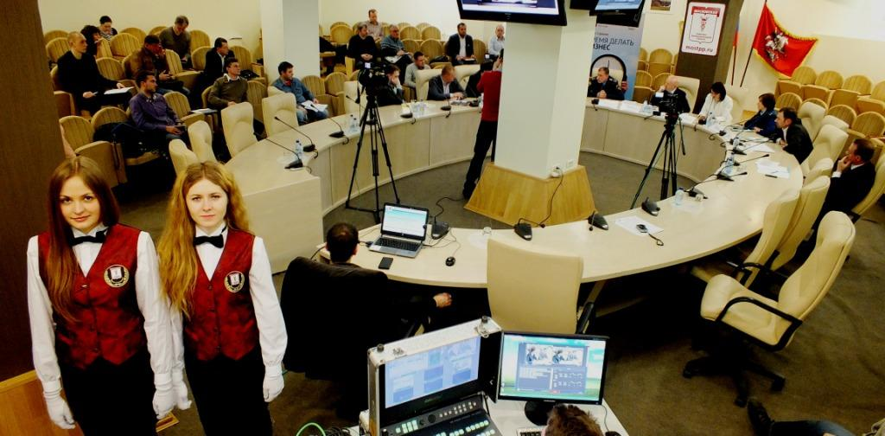
Московская торгово-промышленная палата

ОТЧЕТ
об итогах экспресс-анкетирования,
проведенного в ходе семинара из серии #ПРОСТОБИЗНЕС
«Предприниматели против незаконных проверок.
Устранение избыточных административных барьеров»

ОТЧЕТ СОСТАВЛЕН
Комитетом МТПП по проблемам
качества и развития деловых услуг

Руководитель исследования:
В.А. Зимин – член Правления МТПП,
председатель Комитета МТПП
по проблемам качества и
развития деловых услуг,
генеральный директор
Экспертно-аналитической и
информационно-рейтинговой
компании «ЮНИПРАВЭКС»

Москва
12 марта 2015 г.

ОТЧЕТ
об итогах экспресс-анкетирования, проведенного
в ходе семинара из серии #ПРОСТОБИЗНЕС
«Предприниматели против незаконных проверок.
Устранение избыточных административных барьеров»

СОДЕРЖАНИЕ

Программа исследования экспресс-опроса, проведенного
в ходе семинара из серии #ПРОСТОБИЗНЕС
«Предприниматели против незаконных проверок.
Устранение избыточных административных барьеров» ………………………………………… 3
- Актуальность проблемы …………………………………………………………….…………. 3
- Предмет исследования ……………………………………………………………………….… 3
- Объекты исследования ………………………………………………………………………… 3
- География исследования ………………………………………………………………………. 4
- Цели исследования …………………………………………………………………………….. 4
- Основные задачи исследования ………………………………………………………………. 4
- Период проведения исследования ……………………………………………………………. 4
- Единицы наблюдения/выборка …………………………………………………………...…... 4
- Метод сбора информации ……………………………………………………………............... 4
- Методика исследования ……………………………………………………………………….. 4
- Результаты исследования ……………………………………………………………................ 4
- Инициатор и руководитель исследования, разработчик методологии
экспресс-анкетирования ………………………………………………………………............... 5
- Информационно-методическая поддержка и экспертно-консультационное сопровождение …………………………………………………………………….……………. 5
- Разработчики программы исследования и социологического инструментария …………..... 5
- Состав исследовательской группы …………………………………………………………….. 5

1. Актуальность темы семинара ……..……………………………………………………... 6

2. Анализ состава респондентов и перечень вопросов экспресс-анкеты ……………… 7

3. Анализ ответов респондентов ……………………………………………………………. 8

4. Анализ проблем, отраженных в докладах ……………………………………………… 13

5. Анализ ответов респондентов на комплекс вопросов о формах
взаимодействия с Московской торгово-промышленной палатой ……………………... 14

- Выводы ……………………………………………………………………………………... 15

- Предложения ………………………………………………………………………………. 15

- Заключение ……………………………………………………………………………….... 15

Программа исследования
экспресс-опроса, проведенного в ходе семинара
из серии #ПРОСТОБИЗНЕС
«Предприниматели против незаконных проверок.
Устранение избыточных административных барьеров»

Актуальность проблемы
Актуальность темы семинара обусловлена задачей снизить административные барьеры и улучшить предпринимательский климат г. Москвы.
Выполнение данной задачи может быть реализовано в рамках участия московских предпринимателей в Национальном рейтинге состояния инвестиционного климата в субъектах Российской Федерации, главная цель которого - оценить ключевые факторы создания благоприятного инвестиционного климата – эффективность усилий региональных властей по улучшению состояния инвестиционного климата региона.
В этой связи, с ноября 2014 г. Агентство стратегических инициатив совместно с ведущими деловыми объединениями осуществляет формирование полномасштабного развертывания Национального рейтинга состояния инвестиционного климата в субъектах Российской Федерации на всей территории страны.
Методология Рейтинга включает в себя 50 показателей по четырем направлениям: «Регуляторная среда», «Институты для бизнеса», «Инфраструктура и ресурсы», «Поддержка малого предпринимательства». Рейтинг оценивает усилия органов власти всех уровней в регионах по созданию благоприятных условий ведения бизнеса. Основная часть показателей формируется исходя из опросов региональных предпринимателей. Всего планируется опросить более 50 тыс. предпринимателей по всей стране и до 3 тыс. экспертов, способных дать взвешенную оценку качеству институциональной среды в своих регионах.
По итогам пилотной апробации Национального рейтинга в 2014 г. выявлены лучшие практики работы региональных органов власти с предпринимателями по оптимизации существующих регламентов и процедур предоставления государственных услуг. Эти практики положены в основу образовательной программы, которую разработало Агентство стратегических инициатив совместно с Российской академией народного хозяйства и государственной службы при Президенте Российской Федерации. Задачи Национального рейтинга состояния инвестиционного климата в субъектах Российской Федерации:
- Оценить состояние инвестиционного климата, включая результаты внедрения основных инструментов государственной политики и работу региональных властей в области его улучшения. К данным инструментам относятся федеральные и региональные нормативно-правовые акты, дорожные карты Национальной предпринимательской инициативы, Региональный инвестиционный стандарт, а также мероприятия, нацеленные на совершенствование инвестиционного климата.
- Выявить лучшие практики – действия региональных властей, которые позволяют добиться наилучших результатов по развитию инвестиционного климата. Рейтинг должен позволить не просто выявить регионы-носители этих практик. Аналитический отчет по результатам Рейтинга должен содержать описание самых эффективных действий региональных властей и рекомендации по их масштабированию на другие субъекты Российской Федерации.
- Мотивировать региональные власти на принятие действенных мер по улучшению инвестиционного климата в субъекте Российской Федерации с применением лучших практик.

Предмет исследования
Предметом исследования, проведенного в режиме экспресс-анкетирования, явился комплекс критических замечаний, предложений, мнений, суждений, советов, рекомендаций, пожеланий и просьб, высказанных участниками семинара.

Объекты исследования
Объектами исследования являлись представители бизнес-сообщества, руководители общественных структур МТПП, члены МТПП.

География исследования
г. Москва, Московская область.

Цели исследования
- Выявить главные задачи по снижению административных барьеров и улучшения предпринимательского климата г. Москвы, что может быть реализовано в рамках участия в Национальном рейтинге состояния инвестиционного климата в субъектах Российской Федерации, главная цель которого - оценить ключевые факторы создания благоприятного инвестиционного климата – эффективность усилий региональных властей по улучшению состояния инвестиционного климата региона.
- Определить степень/уровень взаимодействия МТПП с членами Палаты (и потенциальными членами МТПП) в части возможных форм сотрудничества с Московской торгово-промышленной палатой с целью поддержки и сопровождения предпринимателей в рамках решения задачи снижения административных барьеров и улучшения предпринимательского климата г. Москвы, с учетом параметров Национального рейтинга состояния инвестиционного климата, в рамках действующей стратегии развития Московской ТПП, принятой на заседании Правления МТПП 26 апреля 2013 г., которая предполагает следующие основные направления развития, а именно: активная работа с членами МТПП, укрепление горизонтальных связей между членами Палаты; эффективное взаимодействие с органами власти; расширение международного и межрегионального сотрудничества; оказание востребованных услуг участникам рынка.
Основные задачи исследования
- Посредством экспресс-опроса предоставить каждому участнику семинара возможность более глубоко продумать и чётко сформулировать свои ответы, задать волнующие его вопросы посредством специального социологического инструментария, высказать свои критические замечания, внести конструктивные предложения, дать дельные советы и высказать пожелания.
- Получить обратную связь с аудиторией непосредственно в ходе семинара, наладить с участниками прочные деловые взаимоотношения в дальнейшем, посредством вовлечения в процесс делового сотрудничества с Московской торгово-промышленной палатой. В том числе, с целью разработки законопроектов, внесения поправок в действующее законодательство, нормативно-правовые акты и т.п.

Период проведения исследования
12 марта 2015 г.

Единицы наблюдения/выборка
Из более 35 человек, присутствующих в зале, респондентами выступили более 50%, предоставив свои экспертные мнения, в виде ответов на более 25 открытых и закрытых вопросов и подвопросов анкеты. Таким образом, репрезентативность выборки подтверждена ее объемом и достаточностью.

Метод сбора информации
Экспресс-анкетирование, представляющее собой вербально-коммуникативный метод, в котором в качестве средства для сбора сведений от респондентов – участников семинара использовался комбинированный список открытых и закрытых вопросов.

Методика исследования
Анализ информации, содержащейся в анкетах участников семинара.

Результаты исследования
По итогам экспресс-опроса Комитетом МТПП по проблемам качества и развития деловых услуг подготовлен аналитический отчет, содержащий, на основе полученного анализа, конкретные и четко сформулированные предложения с целью возможности их применения в законотворческом процессе, а также планах реализации проектов и программ Московской торгово-промышленной палаты, ее общественных структур (комитетов, гильдий, комиссий), стратегии развития МТПП.

Инициатор и руководитель исследования, разработчик методологии экспресс-анкетирования
- В.А. Зимин – член Правления Московской торгово-промышленной палате, председатель Комитета МТПП по проблемам качества и развития деловых услуг, генеральный директор Экспертно-аналитической и информационно-рейтинговой компании «ЮНИПРАВЭКС».

Информационно-методическая поддержка и экспертно-консультационное сопровождение
Информационно-методическую поддержку и экспертно-консультационное сопровождение осуществлял:
- А.Н. Попов – руководитель Аппарата Московской торгово-промышленной палаты.

Разработчики программы исследования и социологического инструментария
Разработчиками программы исследования и социологического инструментария (анкеты) являются:
- В.А. Зимин – член Правления Московской торгово-промышленной палате, председатель Комитета МТПП по проблемам качества и развития деловых услуг, генеральный директор Экспертно-аналитической и информационно-рейтинговой компании «ЮНИПРАВЭКС»,
- М.А. Скатов – заместитель председателя Комитета МТПП по проблемам качества и развития деловых услуг, генеральный директор ООО «»Независимый Консалтинговый Центр «Эталонъ»,
- В.В. Ваюкин - председатель Подкомитета по проблемам качества и развития услуг в области налогового консультирования Комитета МТПП по проблемам качества и развития деловых услуг, генеральный директор, управляющий партнер ООО «ПЕРСОНАЛЬНЫЙ НАЛОГОВЫЙ МЕНЕДЖМЕНТ»,

Состав исследовательской группы
Группа сбора информации, ее обработки, анализа и подготовки комплекса аналитических отчетов (по направлениям исследования) и презентаций насчитывала более 10 человек. В состав исследовательской группы входили аналитики, эксперты, исследователи:
- руководители подкомитетов и члены Комитета МТПП по проблемам качества и развития деловых услуг:
- В.В. Ваюкин - председатель Подкомитета по проблемам качества и развития услуг в области налогового консультирования Комитета МТПП по проблемам качества и развития деловых услуг, генеральный директор, управляющий партнер ООО «ПЕРСОНАЛЬНЫЙ НАЛОГОВЫЙ МЕНЕДЖМЕНТ»,
- И.В. Линник - председатель Подкомитета по проблемам качества и развития услуг в сфере связей с инвесторами Комитета МТПП по проблемам качества и развития деловых услуг, специалист по связям с инвесторами, консультант по корпоративному управлению,
- О.В. Мурашева - председатель Подкомитета по проблемам качества и развития медицинских услуг Комитета МТПП по проблемам качества и развития деловых услуг, генеральный директор ООО «Дент Эй Си»,
- Е.Н. Кошелева – ответственный секретарь Комитета МТПП по проблемам качества и развития деловых услуг, учредитель Агентства переводов «Лингво Про».
- представители Московской торгово-промышленной палаты:
- И.И. Савицкая – заместитель начальника Управления международного и межрегионального сотрудничества Московской торгово-промышленной палаты.

С целью оперативного сбора экспресс-анкет были привлечены к работе в МТПП и включены в группу экспресс-анкетирования:
- от Управления образовательных и социальных программ МТПП (А.М. Ватолкина) – учащиеся ГБОУ СПО Техникума сервиса и туризма №29:
  - Д.А. Алексеева,
  - Л.Р. Каюмова.

ОТЧЕТ
об итогах экспресс-анкетирования, проведенного
в ходе семинара из серии #ПРОСТОБИЗНЕС
«Предприниматели против незаконных проверок.
Устранение избыточных административных барьеров»

12 марта 2015 г., в Московской торгово-промышленной палате состоялся семинар из серии #ПРОСТОБИЗНЕС «Предприниматели против незаконных проверок. Устранение избыточных административных барьеров», организованный ГБУ «Малый бизнес Москвы» в сотрудничестве с Московской ТПП.

1. Актуальность темы семинара

Актуальность темы семинара обусловлена задачей снизить административные барьеры и улучшить предпринимательский климат г. Москвы.
Выполнение данной задачи может быть реализовано в рамках участия в Национальном рейтинге состояния инвестиционного климата в субъектах Российской Федерации, главная цель которого - оценить ключевые факторы создания благоприятного инвестиционного климата – эффективность усилий региональных властей по улучшению состояния инвестиционного климата региона – г. Москвы.
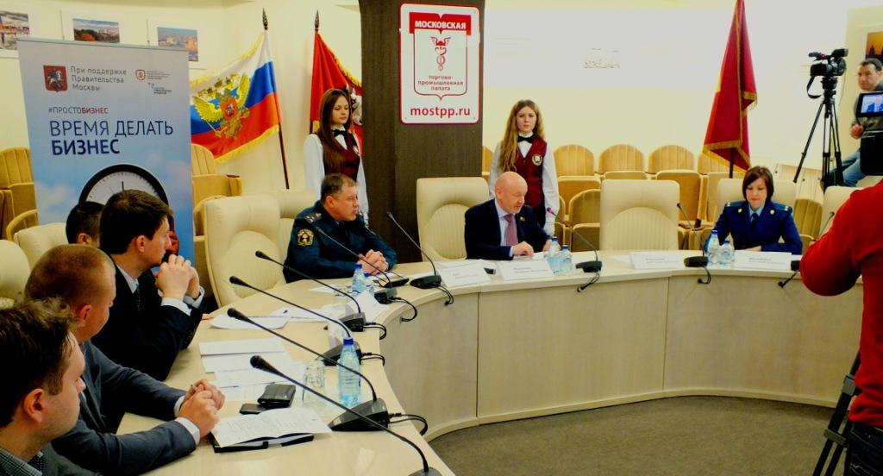
На семинаре присутствовали и с докладами выступили:
- В. Платонов - старший вице-президент Московской торгово-промышленной палаты, депутат Московской городской Думы,
- А. Москалёва - старший прокурор отдела по надзору за соблюдением прав предпринимателей Управления по надзору за соблюдением Федерального законодательства прокуратуры города Москвы,
- Д. Миронов - заместитель начальника контрольного отдела УФНС России по г. Москве,
- А. Блинов - заместитель начальника отдела по борьбе с коррупцией в органах власти и управления (5 отдел 2 ОРЧ УЭБиПК ГУ МВД России по г. Москве),
- А. Котт - заместитель Начальника Управления надзорной деятельности ГУ МЧС России по г. Москве,
- А. Ларионова - руководитель Штаба по защите бизнеса г. Москвы.

2. Анализ состава респондентов
и перечень вопросов экспресс-анкеты

В открытой дискуссии приняли участие представители бизнес-сообщества, руководители общественных структур МТПП, представители Управления по надзору за соблюдением Федерального законодательства прокуратуры города Москвы, Главного Управления МЧС России по городу Москве, ГУ Министерства внутренних дел России по г. Москве, Управления федеральной налоговой службы России по городу Москве, члены МТПП.
Непосредственно в ходе мероприятия был проведен экспресс-опрос, организованный Комитетом МТПП по проблемам качества и развития деловых услуг.
С целью получения репрезентативности данных, анкетирование проводилось как среди руководителей и представителей органов законодательной и исполнительной властей г. Москвы, организаторов, работающих в составе президиума, так и среди участников, в числе которых были не только члены Московской торгово-промышленной палаты, но и потенциальные претенденты на вступление в члены МТПП.
Инновационная технология экспресс-анкетирования дала возможность каждому участнику семинара задать волнующие его вопросы, высказать продуманные критические замечания или пожелания, дать дельные советы, внести конструктивные предложения.
В этой связи, наиболее важным в технологии экспресс-анкетирования являлся процесс сбора анкет непосредственно в ходе заседания. Экспресс-анкета содержала следующие базовые вопросы:
- Какие существуют нерешенные вопросы / проблемы, а также административные, финансовые, экономические, информационные и другие барьеры, создающие препятствия для улучшения позиций Москвы в Национальном рейтинге состояния инвестиционного климата?
- Какое количество проверок было в Вашей организации (или ИП) в 2014 г.?
- Какое количество дополнительных документов (не предусмотренных к обязательному представлению по закону) Ваша организация (или ИП) представила для проверки в 2014 г.?
- Сталкивались ли Вы со случаями коррупционных проявлений со стороны органов власти г. Москвы или естественных монополий при взаимодействии с:
- правоохранительными органами;
- органами исполнительной власти;
- органами судебной власти;
- органами законодательной власти;
- естественными монополиями;
- Если сталкивались, опишите, пожалуйста, кратко, в каком виде выражались случаи коррупционных проявлений.
- Предложения по улучшению позиций Москвы в Национальном рейтинге состояния инвестиционного климата.
- Предложения по возможным формам взаимодействия с Московской торгово-промышленной палатой с целью поддержки и сопровождения предпринимателей в рамках решения задачи снижения административных барьеров и улучшения предпринимательского климата г. Москвы, с учетом параметров Национального рейтинга состояния инвестиционного климата.

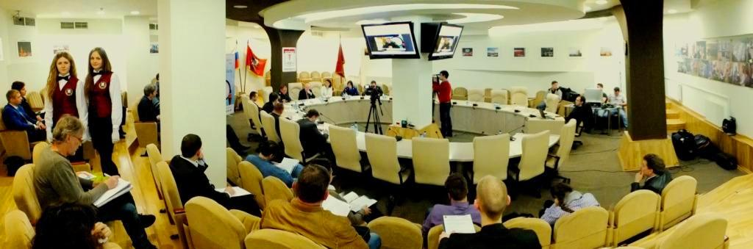
3. Анализ ответов респондентов

В данном разделе представлены развернутые ответы респондентов, полученные на вопросы экспресс-анкеты.

- Согласно опросу, у респондентов – участников семинара, представляющих, в т.ч.
малый бизнес г. Москвы, имеется комплекс нерешенных вопросов / проблем в части:
- регуляторной среды;
- институтов для бизнеса;
- доступности ресурсов и качества инфраструктуры для бизнеса;
- поддержки малого и среднего предпринимательства.
Как показал анализ, они соотносятся с административными, финансовыми, экономическими, информационными и другими барьерами, создающими препятствия для улучшения позиций Москвы в Национальном рейтинге состояния инвестиционного климата. К таким показателям относятся:
Регуляторная среда:
- Эффективность процедур регистрации предприятий
- Среднее время регистрации предприятия
- Среднее количество процедур
- Оценка деятельности органов власти по государственной регистрации предприятий
- Эффективность процедур по выдаче разрешений на строительство
- Среднее время получения разрешения
- Среднее количество процедур
- Оценка деятельности органов власти по выдаче разрешений в сфере строительства
- Эффективность процедур по регистрации прав собственности
- Среднее время регистрации прав собственности
- Среднее количество процедур
- Оценка деятельности органов власти по регистрации прав на недвижимое имущество и сделок с ним
- Эффективность процедур по выдаче прочих разрешений и лицензий
- Оценка деятельности органов власти по выдаче санитарно ‐ эпидемиологических заключений
- Оценка деятельности органов власти по лицензированию отдельных видов деятельности
- Оценка деятельности органов власти по выдаче разрешений на выбросы вредных отходов
- Эффективность процедур по подключению электроэнергии
- Среднее время подключения
- Среднее количество процедур
- Доля фактических подключений к количеству заключенных договоров
- Оценка деятельности органов государственной власти по подключению к электросетям
Институты для бизнеса:
- Эффективность институтов, обеспечивающих защищенность бизнеса
- Наличие регионального закона об уполномоченном по защите прав предпринимателей в субъекте РФ
- Наличие и качество регионального законодательства о защите и поддержке инвесторов
- Оценка регулирующего воздействия органов власти
- Наличие и качество инвестиционной стратегии
- Нагрузка на бизнес, связанная с проведением проверок
- Количество запрошенных дополнительных документов у предприятия в год
- Среднее количество проверок в год
- Степень прозрачности ведения бизнеса
- Количество компаний, столкнувшихся с давлением со стороны органов власти
- Эффективность работы организационных механизмов поддержки бизнеса
- Региональный Совет по улучшению инвестиционного климата
- Каналы прямой связи инвестора с руководством субъекта
- Региональная организация по привлечению инвестиций и работе с инвесторами
- Принцип "одного окна" для инвестиционных проектов
- Качество информационной поддержки инвесторов и бизнеса
- Интернет ‐ портал об инвестиционной деятельности
- Информация об инвестиционных возможностях в регионе
Доступность ресурсов и качество инфраструктуры для бизнеса
- Качество и доступность инфраструктуры
- Доля дорог, соответствующих нормативным требованиям
- Оценка качества дорожных сетей
- Оценка качества телекоммуникационных услуг
- Отношение пропускной мощности (чел/час) всех аэропортов субъекта к численности населения (тыс. чел)
- Обеспеченность региона гостиничными номерами
- Оценка объектов инвестиционной инфраструктуры
- Качество территориального планирования
- Территориальное планирование и зонирование: доля муниципальных образований с утвержденными документами
- Оценка деятельности органов власти по выдаче схем расположения земельного участка
- Доступность земельных ресурсов
- Время регистрации прав собственности
- Количество процедур
- Качество и доступность финансовой поддержки
- Доля налоговых льгот от налоговых доходов региона
- Доля государственных гарантий от налоговых доходов региона
- Оценка мер государственной финансовой поддержки
- Качество и доступность трудовых ресурсов
- Доля выпускников в промышленном производстве, сельском хозяйстве, строительстве, транспорте и связи от общего числу занятых в этих секторах
- Оценка доступности необходимых трудовых ресурсов
Поддержка малого и среднего предпринимательства:
- Уровень развития малого предпринимательства в субъекте РФ
- Доля малых предприятий в сферах торговли, ремонта транспортных средств, бытовых изделий и предметов личного пользования в общей доле малых предприятий
- Качество организационной, инфраструктурной и информационной поддержки малого предпринимательства
- Наличие региональных общественных организаций, представляющих интересы малого предпринимательства в субъекте Российской Федерации, и удовлетворенность предпринимателей их работой
- Доля рабочих мест в бизнес‐инкубаторах и технопарках в общем числе занятых на малых предприятиях
- Информационный портал по вопросам поддержки и развития
- Доля центров предоставления государственных и муниципальных услуг, оказывающих информационную поддержку малого предпринимательства, в общем количестве таких центров
- Эффективность нефинансовой поддержки малого предпринимательства
- Доля площади помещений, выкупленных субъектами малого предпринимательства на льготных условиях, в общей площади помещений предназначенных для передаче им
- Оценка необходимой для ведения бизнеса недвижимости
- Оценка работы центров координации и поддержки экспортно‐ориентированных субъектов малого и среднего предпринимательства
- Эффективность финансовой поддержки малого предпринимательства
- Оценка доступности кредитных ресурсов 58
- Доля микрокредитов, выданных малым предприятиям властными структурами/коммерческими структурами под поручительством региональных фондов в общем объеме кредитования

2. В 2014 г. в среднем на каждого опрошенного приходилось от одной до трех проверок. Респонденты, у которых были проверки, дополнительно представили более четырех комплектов документов каждый. Дополнительные документы были представлены в:
- ФСО,
- АТИ,
- Прокуратуру Пресненского района г. Москвы,
- Префектуру Центрального административно округа г. Москвы.

3. Со случаями коррупционных проявлений со стороны органов власти г. Москвы или естественных монополий сталкивались более 60 % опрошенных участников семинара. В том числе, при взаимодействии с:
- правоохранительными органами - 50% организаций;
- органами исполнительной власти - 1% организаций;
- органами судебной власти - 0% организаций;
- органами законодательной власти - 0% организаций;
- естественными монополиями - 49% организаций;

4. В анкетах описаны примеры случаев коррупционных проявлений, среди которых (с сохранением стилистики респондентов):
- формирование условий тендеров под конкретных участников;
- доля в предприятии;
- отказ в заведении уголовного дела по факту избиения;
- необоснованные проволочки при согласовании условий технического присоединения к электрическим сетям;
- нужно больше время чем необходимо, но если поможете, то все можно решить быстро;
- наболевшее: если в органы власти пишешь запрос о том, что же надо сделать в соответствии в тем или иным нормативно - правовым актом, то в ответ получаешь не объяснение, а цитату из этого нормативно – правового акта, т.е. нет диалога.

5. Среди конкретных предложений по улучшению позиций Москвы в Национальном рейтинге состояния инвестиционного климата, были следующие:
- Создание частно-государственных предприятий, где Москва осуществляет функции контролера и гаранта по инвестициям, т.е. для инвестора важно, что его вложения не будут потеряны на каком либо этапе реализации инвестиционного проекта;
- Провести амнистию предпринимателей допустивших административные правонарушения. Например, в частности: нарушения в области несогласованного строительства (самострой). Амнистировать нарушителей, допустивших несогласованное увеличение площадей капитальных строений, не превышающих, например, 1000 кв.м., при условии получения положительного заключения строительно-технической экспертизы. Возможны и иные условия, например, природоохранные, историко-культурные и т.п.
- Дать четкие ответы в открытых источниках на следующие вопросы, а именно:
- в чем отличие проверок от так называемых «обследований», которые проводят исполнительные органы в отношении предпринимателей?
- какие правовые последствия могут повлечь за собой обследования?
- какими нормативными актами, законами г. Москвы, Федеральными законами
регулируется проведение обследований?
- Разработать комплекс мер, реализация которых предполагает поэтапное использование административного и других возможностей Московской ТПП, с привлечением ресурсного потенциала членов МТПП, общественных структур (гильдий, комитетов, комиссий по торгово-экономическому сотрудничеству с партнерами в зарубежных странах), заинтересованных в максимально эффективном участии в Национальном рейтинге состояния инвестиционного климата развитии и, в конечном счете, успешном продвижении торговых марок (брендов) на организованных финансовых и товарных рынках Российской Федерации. К данным мерам относятся следующие:
1. Организация и проведение рейтингового мониторинга конкурентной среды в области предпринимательства.
  - предпосылками создания нового для московского и российского рынков рейтингового продукта являются: реализация стратегии развития Московской ТПП, утвержденной Правлением МТПП 26 апреля 2013 г., факторы конкурентной среды в области предпринимательства, а также глобальные тренды, с учетом вхождения Российской Федерации во Всемирную торговую организацию и формирования международного финансового центра, с использованием ресурсного и инфраструктурного потенциала города Москвы;
  - на первом (стартовом) этапе изменение нормативно-правовой базы МТПП – не требуется; в дальнейшем, по мере развития проекта может возникнуть необходимость проведения определенной корректировки нормативно-правовой базы МТПП, основанной на законодательных и нормативно-правовых актах, регулирующих рейтинговую деятельность в Российской Федерации и зарубежных юрисдикциях;
  - для начала реализации проекта требуется утверждение существующей методологии рейтингового процесса и научно-методологического инструментария, не имеющих аналогов, с учетом обеспечения сопоставимости рейтинговых шкал с практикой международных рейтинговых агентств;
  - для начала функционирования служб (руководителей, специалистов и персонала) требуется определение объема ресурсных затрат по разработке и реализации системы рейтингового мониторинга (непрерывного рейтингового процесса), включающего: проверку контрагентов, биллинг, работу «рейтингового пула», анализ, верификацию, присвоение рейтинговых индексов, регулярную корректировку их уровня и др.
2. Преимущества для предпринимателей - членов МТПП:
- укрепление деловой репутации, повышение капитализации гудвилла;
- продвижение торговых марок (брендов) на организованных финансовых и товарных рынках Российской Федерации посредством получения высокого рейтингового индекса, характеризующего приоритетное положение в конкурентной среде;
- поддержка предпринимательской деятельности с учетом возможностей административного ресурса Московской ТПП, а также с привлечением ресурсного потенциала членов МТПП (основанном на инициативном финансировании комплекса специальных программ), общественных структур (гильдий, комитетов, комиссий по торгово-экономическому сотрудничеству с партнерами в зарубежных странах), заинтересованных в развитии своего бизнеса.
3. Преимущества для МТПП:
- выход на новый уровень взаимодействия бизнеса и власти, повышение профессионального роста бизнес-сообщества, в конечном счете - укрепление Палаты как эффективной общественной и бизнес-платформы, работающей не только на благо города Москвы, но и в интересах Российской Федерации;
- создание необходимых предпосылок для более активного участия МТПП в формирования международного финансового центра, что, в перспективе, придаст системе рейтингового мониторинга инвестиционный вектор развития.
4. Преимущества для Правительства Москвы:
- на базе данных мониторинга по итогам каждого полугодия составляется аналитический отчет, который направляется всем участникам рейтингового процесса, вносится на рассмотрение Правления МТПП, а по итогам года – аналитический доклад представляется Правительству Москвы.
5. Недостатки рейтингового мониторинга:
- Результаты предлагаемого рейтингового мониторинга (в части кредитных рейтингов) не могут являться легитимными для финансового регулятора, до включения системы рейтингового мониторинга в Приказ Министерства финансов Российской Федерации от 4 мая 2010 г. № 37н «Об утверждении Порядка аккредитации рейтинговых агентств и ведения реестра аккредитованных рейтинговых агентств».
6. Механизм реализации предложения
Рейтинговый мониторинг позволяет системно проводить оценку конкурентной среды в области предпринимательства на основании следующего комплекса рейтинговых продуктов, а именно:
Для объектов рейтингования, включая: банки, страховые организации, управляющие компании, инвестиционные компании, небанковские кредитные организации, кредитные потребительские кооперативы, компании-эмитенты, имеющие финансовые активы (ценные бумаги, акции, облигации, векселя, ипотечные ценные бумаги и др.):
- Кредитные рейтинги.
- Рейтинги кредитоспособности.
Для участников конкурсных торгов и аукционов:
- Рейтинги деловой репутации (гудвилла).
- Рейтинги кредитоспособности.
Для предприятий малого и среднего бизнеса:
- Рейтинги надежности.
- Рейтинги финансовой устойчивости.
- Рейтинги кредитоспособности.
Для предприятий крупного бизнеса:
- Рейтинги кредитоспособности.
- Рейтинги инвестиционных проектов.
- Рейтинги инвестиционной привлекательности.
- Рейтинги корпоративного управления.
В ходе рейтингового мониторинга осуществляется постоянное наблюдение / контроль за динамикой процесса повышения / понижения рейтинговых индексов объектов рейтингования – членов МТПП.
Результаты рейтингового мониторинга дают возможность регулярно составлять прогнозы развития конкретного сегмента рынка (рейтингового кластера) на основе интегрированных показателей предыдущих периодов.
На первом этапе рейтингового мониторинга клиентской базой проекта может служить база данных членов МТПП, включая: банки (48), страховые организации (41), управляющие компании (21), инвестиционные компании (23), кредитные потребительские кооперативы (4), лизинговые компании (18), организации топливно-энергетического комплекса (30), строительные организации (375), логистические операторы (29), компании-эмитенты и др. (по отраслям экономики).

4. Анализ проблем, отраженных в докладах

В данном разделе представлены проблемы, содержащиеся в докладах руководителей и представителей органов законодательной и исполнительной властей г. Москвы, представителей бизнес-сообщества, индивидуальных предпринимателей, руководителей общественных структур МТПП, представителей ТПП РФ, Общественной палаты города Москвы, членов МТПП.

- В.М. Платонов - старший вице-президент Московской торгово-промышленной палаты, депутат Московской городской Думы:
За годы рыночной экономики у бизнеса и власти накопились взаимные претензии. МТПП – это именно та структура, которая помогает бизнесу представлять его интересы во власти. Считаю, что сегодняшнее обсуждение поможет в установлении взаимопонимания и выстраивании прозрачных взаимоотношений, тем более что всем известно поручение Президента РФ о необходимости сокращения числа проверок легального бизнеса».
В последнее время, общаясь с предпринимательским сообществом, я действительно получил много жалоб на то, что законодательство очень жесткое – оно выполняет репрессивную функцию - нет института предупреждения, вместо этого сразу применяются штрафные санкции. Прослеживается заинтересованность проверяющих сотрудников установить штраф на как можно более высоком уровне. Любые производимые проверки должны быть направлены на помощь предпринимателям. Проверка не должна быть самоцелью. Вся работа должна проводиться в интересах государства, а государство - это, прежде всего граждане, в том числе и предприниматели.

- А. Москалёва - старший прокурор отдела по надзору за соблюдением прав предпринимателей Управления по надзору за соблюдением Федерального законодательства прокуратуры города Москвы:
О порядке составления плана проверок и роли прокуратуры в анализе планов, недопущении проверки одного и того же субъекта предпринимательства несколько раз. По жалобам предпринимателей возможно привлечение к административной ответственности сотрудников контрольно-надзорных органов, сообщила Анастасия Москалёва.

- А. Блинов - заместитель начальника отдела по борьбе с коррупцией в органах власти и управления (5 отдел 2 ОРЧ УЭБиПК ГУ МВД России по г. Москве):
Приоритетным направлением работы отдела является деятельность, связанная со взяточничеством. В 2014 г. было отмечено три категории преступных действий – взяточничество, связанное с извлечение личной выгоды представителями контрольно-надзорных органов за сокрытие нарушений, получение незаконного вознаграждения за покровительство хозяйственной деятельности, попытки подкупа должностных лиц в целях решения вопросов и уклонения от ответственности за нарушение законодательства. За 2014 г. было выявлено 250 фактов взяточничества и 350 факта дачи взяток.
Проблема коррупции возникает по вине обеих стороны - и предпринимателей, и представителей органов власти. Основная причина положения – предпринимателям выгоднее скрывать нарушение.
Масштабы коррупции очень высоки, иногда создаются надуманные поводы для проверок с целью получения взяток. Средняя сумма взятки составила 150 000 руб., причем наблюдается тенденция к увеличению этой суммы. Наиболее частые случаи проявлений коррупции связаны с действием сотрудников ФНС, участились случаи злоупотреблений в Госстройнадзоре.

- А. Котт - заместитель Начальника Управления надзорной деятельности ГУ МЧС России по г. Москве:
МЧС проводит наибольшее количество мероприятий по надзору. Согласно докладу Минэкономразвития, именно при посредничестве МЧС России устраняется наибольшее количество нарушений, представляющих угрозу жизни и здоровью граждан. Так как надзор МЧС является наиболее социально ощутимым для предпринимательского сообщества, ведется активный диалог с гражданским обществом, проводится политика информационной открытости и публичности. В прошлом году ГУ МЧС России по г. Москве были заключены соглашения с ГБУ «Малый бизнес Москвы», уполномоченным по защите прав предпринимателей М.М. Вышегородцевым, состоялись семинары, совещания с бизнес-сообществом, в том числе в МТПП. Работает телефон доверия, который позволяет аккумулировать информацию о фактах нарушения регламента инспекторами. В 2014 г. количество проверок сократилось на 8,5%, на сегодня запланировано около 20 тысяч проверок, однако их число ежегодно будет снижаться, что не должно отразиться на степени защищенности объектов от пожаров. В силу сокращения количества проверок приоритетным считается повышение сознательности и ответственности бизнеса за соблюдение мер противопожарной безопасности. К сожалению, многие предписания по ликвидации легко устранимых нарушений не выполняются, особенно это касается объектов с массовым пребыванием людей, более того, предприниматели зачастую не знают основ законодательства в этом вопросе. Тем не менее МЧС планирует осуществить уход от сплошного надзора – согласно ст. 144 закона №123-ФЗ существуют такие виды подтверждения соответствия требованиям противопожарной безопасности как декларирование, пожарный аудит. Алексей Котт порекомендовал бизнесу их использовать.

- Д. Миронов - заместитель начальника контрольного отдела УФНС России по г. Москве
Количество проверок, проводимых органами ФНС, из года в год сокращается - с 2010 г. их число снизилось в два раза. При этом налоговая служба развивает новые сервисы, в том числе электронные, что позволяет минимизировать личный контакт и снизить коррупционные риски. Сейчас введено понятие досудебного урегулирования – жалобы организаций проходят через ФНС еще до суда и достаточно быстро рассматриваются, что позволяет решать проблемные ситуации более оперативно и с меньшими затратами.

- А. Ларионова - руководитель Штаба по защите бизнеса г. Москвы
обращения бизнеса, которые направляются в штаб, зачастую связаны с рейдерскими захватами, а также с вопросами имущественно-земельного характера. Она обратила внимание на то, что любые предложения по улучшению административных процедур представители бизнеса могут направлять в Штаб. Так как эта деятельность находится на контроле у Мэра Москвы С.С. Собянина, предложения будут приниматься во внимание и внедряться.

5. Анализ ответов респондентов на комплекс вопросов о формах
взаимодействия с Московской торгово-промышленной палатой

В данном разделе представлены развернутые ответы респондентов, полученные на вопросы экспресс-анкеты о формах взаимодействия с Московской торгово-промышленной палатой.
Респонденты – представители бизнес-сообщества, руководители общественных структур МТПП, члены МТПП:
- Информационно-консультационное сопровождение (59%).
- Комплексное юридическое обслуживание и правовое консультирование (15%).
- Экспертное консультирование (управленческое и др.) (10%).
- Медиация и досудебное урегулирование споров (8%).
- Услуги Арбитража при МТПП (5%).
- Комплексные услуги адвокатов (2%).
- Переводы и заверение документации (1%).

Выводы

1. Выполнение задачи по снижению административных барьеров и улучшения предпринимательского климата г. Москвы может быть реализовано в рамках участия в Национальном рейтинге состояния инвестиционного климата в субъектах Российской Федерации, главная цель которого - оценить ключевые факторы создания благоприятного инвестиционного климата – эффективность усилий региональных властей по улучшению состояния инвестиционного климата региона.

2. Расширение членской базы Московской торгово-промышленной палаты. По итогам семинара:
- планируют вступить в члены МТПП в 2015 г.: 5 – организаций,
- не являются членами МТПП, требуется индивидуальная работа: 29 – организаций.

Предложения

- Организовать создание частно-государственных предприятий, где Москва осуществляет функции контролера и гаранта по инвестициям.
- Провести амнистию предпринимателей допустивших административные правонарушения.
- Разработать комплекс мер, реализация которых предполагает поэтапное использование административного и других возможностей Московской ТПП, с привлечением ресурсного потенциала членов МТПП, общественных структур (гильдий, комитетов, комиссий по торгово-экономическому сотрудничеству с партнерами в зарубежных странах), заинтересованных в максимально эффективном участии в Национальном рейтинге состояния инвестиционного климата развитии и, в конечном счете, успешном продвижении торговых марок (брендов) на организованных финансовых и товарных рынках Российской Федерации.
- Дать четкие ответы в открытых источниках по актуальным вопросам, волнующим малый бизнес г. Москвы

Заключение

Задачи Национального рейтинга состояния инвестиционного климата в субъектах Российской Федерации:
- Оценить состояние инвестиционного климата, включая результаты внедрения основных инструментов государственной политики и работу региональных властей в области его улучшения. К данным инструментам относятся федеральные и региональные нормативно-правовые акты, дорожные карты Национальной предпринимательской инициативы, Региональный инвестиционный стандарт, а также мероприятия, нацеленные на совершенствование инвестиционного климата.
- Выявить лучшие практики – действия региональных властей, которые позволяют добиться наилучших результатов по развитию инвестиционного климата. Рейтинг должен позволить не просто выявить регионы-носители этих практик. Аналитический отчет по результатам Рейтинга должен содержать описание самых эффективных действий региональных властей и рекомендации по их масштабированию на другие субъекты Российской Федерации.
- Мотивировать региональные власти на принятие действенных мер по улучшению инвестиционного климата в субъекте Российской Федерации с применением лучших практик.

__________________________________________________________________________________
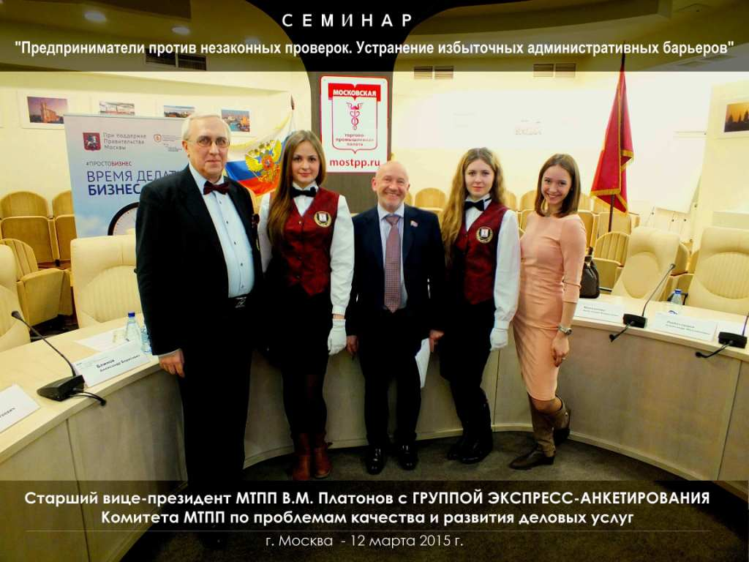
__________________________________________________________________________________

Инициаторы и руководители исследования, разработчики методологии экспресс-анкетирования, программы исследования и социологического инструментария:

© Зимин Виктор Алексеевич - генеральный директор Экспертно-аналитической и информационно-рейтинговой компании «ЮНИПРАВЭКС», член Правления Московской торгово-промышленной палаты, председатель Комитета МТПП по проблемам качества и развития деловых услуг. | © Скатов Максим Алексеевич - генеральный директор ООО «Независимый Консалтинговый Центр «Эталонъ», заместитель председателя Комитета МТПП по проблемам качества и развития деловых услуг, член Совета Некоммерческого партнерства саморегулируемой организации оценщиков «Свободный Оценочный Департамент», член Экспертного совета НП СРО «СВОД».
Тел./факс: (495) 973-03-35 (многоканальный)  Корпоративный моб. тел.: (916) 589-26-56  E-mail: info@unipravex.ru  www. unipravex.ru | Тел./факс: (495) 984-82-90 (многоканальный)  Корпоративный моб. тел.: (916) 800-40-48  E-mail: info@nkce.ru  www.nkce.ru
Отчет об исследовании, информационные материалы, составленные на его основе, а также методология экспресс-анкетирования и социологический инструментарий являются объектами авторских прав, принадлежащих © В.А. Зимину и © М.А. Скатову, согласно главы 70 «Авторское право» Гражданского кодекса Российской Федерации (Часть 4). В соответствии с положениями ст. 1259 «Объекты авторских прав», авторские права распространяются как на обнародованные, так и на необнародованные произведения, выраженные в какой-либо объективной форме, в том числе в письменной, устной форме (в виде публичного произнесения, публичного исполнения и иной подобной форме), в форме изображения, в форме звуко- или видеозаписи, в объемно-пространственной форме. Согласно ст.1266. «Право на неприкосновенность произведения и защита произведения от искажений», не допускается без согласия автора(ов) внесение в произведение изменений, сокращений и дополнений, снабжение произведения при его использовании иллюстрациями, предисловием, послесловием, комментариями или какими бы то ни было пояснениями (право на неприкосновенность произведения).

